

ΕΛΛΗΝΙΚΗ ΔΗΜΟΚΡΑΤΙΑ
ΥΠΟΥΡΓΕΙΟ ΠΑΙΔΕΙΑΣ, ΘΡΗΣΚΕΥΜΑΤΩΝ & ΑΘΛΗΤΙΣΜΟΥ
ΠΕΡΙΦΕΡΕΙΑΚΗ Δ/ΝΣΗ ΕΚΠ/ΣΗΣ ΚΕΝΤΡΙΚΗΣ ΜΑΚΕΔΟΝΙΑΣ
Δ/ΝΣΗ Δ/ΘΜΙΑΣ ΕΚΠ/ΣΗΣ ΔΥΤΙΚΗΣ ΘΕΣ/ΝΙΚΗΣ
1o ΕΠΑΛ ΣΥΚΕΩΝ
Μάθημα: ΑΝΑΤΟΜΙΑ ΦΥΣΙΟΛΟΓΙΑII

Τάξη : ΓΝ Σχολικό Έτος: 2024-2025 Εισηγητής: ΝΙΚΟΛΑΙΔΟΥ Π Συνεισηγητής:

ΘΕΜΑ 1ο
Γραπτές Προαγωγικές/Απολυτήριες Εξετάσεις Μαΐου - Ιουνίου 2025

Σημειώστε Σωστό ή Λάθος στα παρακάτω: 30 ΜΟΝΑΔΕΣ

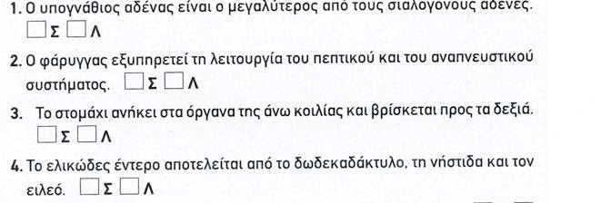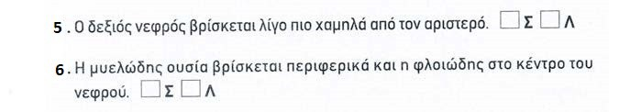

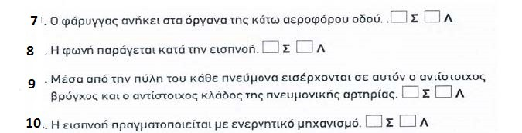

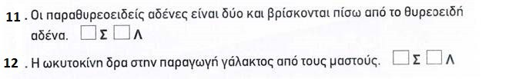

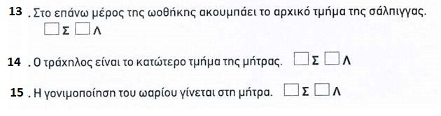

ΘΕΜΑ 3ο
Διαλέξτε μία σωστή απάντηση στα παρακάτω:(20 ΜΟΝΑΔΕΣ)

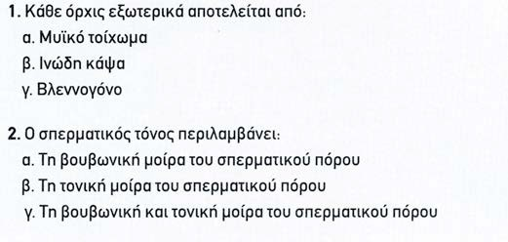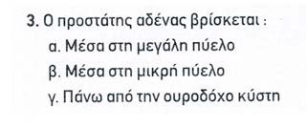

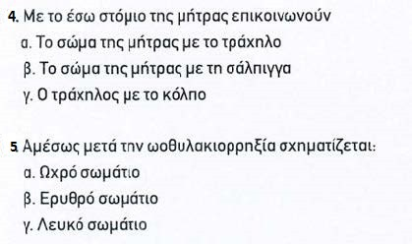

Συκιές,

Ο Διευθυντής Ο/Η Εισηγητής Ο/Η Συνεισηγητής

Σ. Μπουλταδάκης ΝΙΚΟΛΑΙΔΟΥ Π

